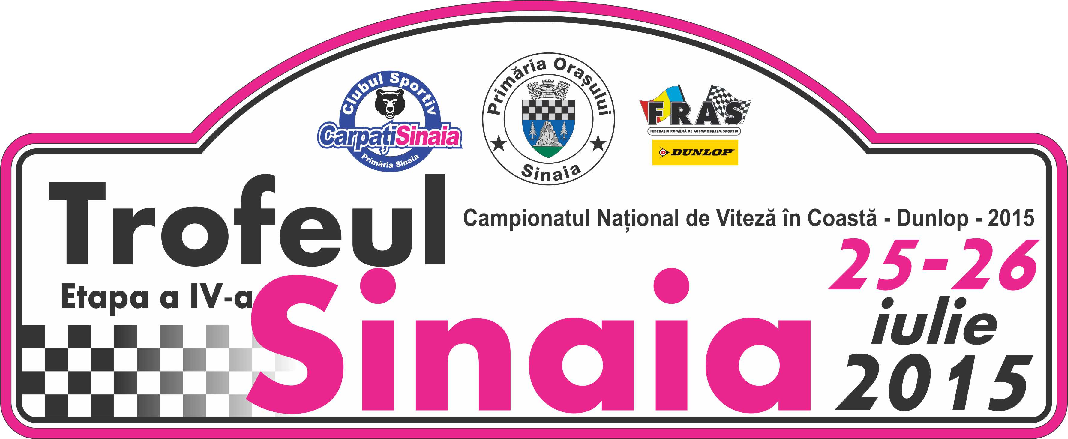

INVITAȚIE

CONFERINŢĂ DE PRESĂ
TROFEUL SINAIA – ediţia a VII-a

Vă invităm, vineri, 24 iulie 2015, orele 12,00 la Conferinţa de presă organizată cu ocazia celei de a VII-a ediţii a Trofeului Sinaia care se va desfăşura la Centrul Internaţional de Conferinţe Casino Sinaia – Sala Carol.
În cadrul acestui eveniment se va desfăşura etapa a IV-a din Campionatul Naţional de Viteză în Coastă Dunlop 2015, organizate sub egida Federaţiei Române de Automobilism Sportiv.
Primarul orasului Sinaia, domnul Vlad Oprea şi doamna Oana Preda, director organizatoric, vor fi interlocutorii dumneavoastră.
Am fi bucuroşi să ne onoraţi cu prezenţa dumneavoastră, vă aşteptăm.

Mădălina Roşu
0727 739 032

www.trofeulsinaiaforever.ro

